ANUNȚ DE PARTICIPARE

privind achiziționarea Termoizolarea fațadei blocului de studii a IP Colegiul Agroindustrial „Gheorghe Răducan”, Grinăuți, Ocnița
prin procedura de achiziție_Cererea ofertelor de preț_

- Denumirea autorității contractante: IP Golegiul Agroindustrial „Gheorghe Răducan”, Grinăuți, Ocnița
- IDNO: 1007604002305
- Adresa: Mihălășeni, Ocnița
- Numărul de telefon/fax: 027171483, 068086244
- Adresa de e-mail și de internet a autorității contractante:colegiugrinauti@gmail.com
- Adresa de e-mail sau de internet de la care se va putea obține accesul la documentația de atribuire: mtender.gov.md
- Tipul autorității contractante și obiectul principal de activitate : Autoritatea publică
- Cumpărătorul invită operatorii economici interesați, care îi pot satisface necesitățile, să participe la procedura de achiziție privind livrarea/prestarea/executarea următoarelor bunuri /servicii/lucrări:
Nr. d/o | Cod CPV | Denumirea bunurilor/serviciilor/lucrărilor solicitate | Unitatea de măsură | Cantitatea | Specificarea tehnică deplină solicitată, Standarde de referință | Valoarea estimată  (se va indica pentru fiecare lot în parte)
 |  | Lotul 1
 | 45321000-3 | Termoizolarea fațadei blocului de studii | lucrări | 1 | Conform caietului de sarcini înaintat de Beneficiar
Valoarea estimativă totală |  |  |  |  |  | 1200000
- În cazul în care contractul este împărțit pe loturi un operator economic poate depune oferta (se va selecta):
- Pentru toate loturile
- Admiterea sau interzicerea ofertelor alternative: nu se admite
- Termenii și condițiile de livrare/prestare/executare solicitați: perioada iulie 2019-decembrie 2019
- Termenul de valabilitate a contractului:_31.12.2019
- Contract de achiziție rezervat atelierelor protejate sau că acesta poate fi executat numai în cadrul unor programe de angajare protejată (după caz): nu se aplica
- Prestarea serviciului este rezervată unei anumite profesii în temeiul unor acte cu putere de lege sau al unor acte administrative (după caz): nu se aplică
- Scurta descriere a criteriilor privind eligibilitatea operatorilor economici care pot determina eliminarea acestora și a criteriilor de selecție; nivelul minim ale cerințelor eventual impuse; se menționează informațiile solicitate (DUAE, documentație):
Nr. d/o | Descrierea criteriului/cerinței | Mod de demonstrare a îndeplinirii criteriului/cerinței: | Nivelul minim/  Obligativitatea
1 | Oferta financiară  Se va prezenta la depunerea ofertei de către toți ofertanții | Formularul ofertei (F3.1),  Completat și prezentat în original, semnat și ștampilat de către ofertant indicând :  - Valoarea fără TVA, (lei)  - Valoarea cu TVA (lei),  - Termen de execuție- se solicit 120 zile,  - Termen de vabilitate al ofertei (zile)-se solicit 90 zile | Da
1 |  | Devizul de cheltuieli (Formularul 3, 5, 7) prezentat în original, semnat și prezentat de către ofertant. | Da
2 | Scrisoare de garanție bancară pentru ofertă  Se va prezenta la depunerea ofertei de către toți ofertanții | Scrisoare de garanție bancară pentru oferta în original emisă de către instituția financiară unde se deservește ofertantul în valoare de 2% din suma ofertei vără TVA, Formularul (F3.2).  Termenul de viabilitate (solicitat-90 zile) prezentat în original de către ofertant | Da
3 | DUAE  Se va prezenta la depunerea de către toți ofertanții | Documentul Unic de Achiziții European  Completat și prezentat în original, semnat și ștampilat de către ofertant | Da
4 | Demonstrarea eligibilității de către ofertant | Declarația privind conduita etică și neimplicarea în practici frauduloase și de corupție. Formularul (3.6),  Completat și prezentat în original, semnat și ștampilat de către ofertant | Da
4 | Demonstrarea eligibilității de către ofertant | Declarație de neîncadrare în situațiile ce determină excluderea de la procedura de atribuire, ce vin în aplicarea art. 18 din Legea nr. 131 din 03.07.2015 , Formularul (F3.5),  Completat și prezentat în original, semnat și ștampilat de către ofertant. | Da
5 | Demonstrarea capacității de exercitare a activității profesionale | Certificat de înregistrare, prezentat în copie, semnat și ștampilat de către ofertant. | Da
5 |  | Extrasul din Registrul de Stat al persoanelor juridice,  Prezentat în copie, semnat și ștampilat de către ofertant. | Da
5 |  | Informație general despre ofertant, Formularul informative (F3.7)  Completat și prezentat în original, șemnat și ștampilat de către ofertant. | Da
5 |  | Avizul Inspecției de Stat în  Construcții, Formularul (F3.15) | Da
6 | Demonstrarea capacității economice și financiare | Certificat privind lipsa sau existența rezultatelor la bugetul public national, eliberat de către Serviciul Fiscal de Stat,  Prezentat în original de către ofertant valabil la ziua desfășurării concursului | Da
6 | Demonstrarea capacității economice și financiare | Bilanțul contabil / ultimul raport financiar, înregistrat la Biroul Național de Statistică  Prezentat în copie, semnat și ștampilat de către ofertant | Da
6 | Demonstrarea capacității economice și financiare | Lista lucrărilor similar, declarațiile privind experiența similar conform Formularului (F3.9) sau  Declarațiile privind lista principalelor lucrări executate în ultimul an de activitate conform Formularului (F3.10), operatorul economic va demonstra experiența în domeniul de activitate afferent obiectului contractului ce urmează a fi atribuit | Da
6 | Demonstrarea capacității economice și financiare | Prezentarea informației referitor la executarea în ultimii 3 ani cel puțin a unui contract cu o valoare nu mai mica de 75% din valoarea viitorului contract, confirmată prin prezentarea contractului de antrepriză sau subantrepriză precum și procesul-verbal de recepție la finalizarea lucrărilor care atestă executarea lucrărilo, sau  Prezentarea informației referitor la valoarea comulată a tuturor contractelor executate în ultimul an de activitate care să fie egală sau mai mare decât valoarea viitorului contract, confirmată prin prezentarea contractelor de antrepriză sau subantrepriză, precum și procesele verbale de recepție la finalizarea lucrărilor care atestă executarea lucrărilor.  Recomandări la contractile prezentate pentru demonstrarea lucrărilor similar | Da
6 | Demonstrarea capacității economice și financiare | . Informații cu privire la obligațiile contractuiale față de alți bineficiari, informație conform Formularului (F3.8)  Completat și prezentat în original, semnat și ștampilat de către ofertant | Da
6 | Demonstrarea capacității economice și financiare | Operatorul economic va demonstra conform datelor din rapoartele financiare prezentate, lichiditate general pentru anul de gestiune de la 1,2 până la 2,5 | Da
6 | Demonstrarea capacității economice și financiare | Disponibilitate de bani lichizi,  - Documente doviditoare referitor la disponibilitatea de bani lichizi, va fi prezentat în original de către ofertant  Va fi prezentat în original, semnat și ștampilat de către ofertant | Da
7 | Demonstrarea capacității tehnice sau profesională | Operatorul economic va demonstra că în cadrul entității este angajat un diriginte de șantier atestat, a cărui vechime în acest domeniu de activitate nu este mai mica de 3 ani, vor fi furnizate documente, care să ateste studiile, calificările, experiența de serviciu | Da
7 | Demonstrarea capacității tehnice sau profesională | Lista specialiștilor în domeniu, vor fi furnizate documente în original, șemnate și ștampilate de către ofertant, care să ateste studiile, calificările, experiența de serviciu:  - Declarațiile privind personalul de specialitate propus pentru implementarea contractului conform Formularului (3.11), însoțită de schema de încadrare și salarizare a personalului angajat  - Documente prin care se demonstrează că operatorul economic are personal specializat și atestat în domeniul Construcției civile, industrial | Da
7 | Demonstrarea capacității tehnice sau profesională | Lista utilajului specializat,  Declarațiile privind dotările specific, utilajul și echipamentul necesar pentru îndeplinirea corespunzătoare a contractului conform Formularului (F3.11)  Va fi prezentat în original, semnat și ștampilat de către ofertant | Da
7 | Demonstrarea capacității tehnice sau profesională | Informații privind asocierea, Formularul F(3.14)Va fi prezentat în original, semnat și ștampilat de către ofertant | Da
7 | Demonstrarea capacității tehnice sau profesională | Lista subcontractorilor și partea din contract care sunt îndeplinite de aceștea,Formularul F(3.13) (dacă depășește 10 % din valoarea contractului) va fi prezentat în original contractual de subcontractare , semnat și ștampilat de către ofertant și subcontractor | Da
 |  | Graficul calindaristic de execuție a lucrărilor, cu reprezentarea grafică a consecutivității tehnologice, termenii de execuție a lucrărilor și valorificarea mijloacelor financiare, Formularul (F3.3)  Va fi prezentat în original, semnat și ștampilat de către ofertant | Da
 |  | Perioada de mobilizare (durata de la data primirii dispoziției de începere a lucrărilor până la data începerii executării), zile calindaristice, declarații prezentată în original, semnată și ștampilată de către ofertant | Da
 |  | Informațiile privind disponibilitatea de personal atestat în domeniul securității și sănătății în muncă (în baza legii nr. 186-XVI din 10.07.2008)  - Copia certificatului de atestare și a Legitimației  - Extras din procesul verbal al comisiei de atestare  - Schema de încadrare și salarizare a personalului angajat  - Vor fi prezentate în copie, semnată și ștampilată de către ofertant | Da
8 | Asigurarea standardelor calității | Manualul calității (înregistrat la Inspecția de Stat în Construcții), descrierea sistemului de management al calității în întreprindere.  Va fi prezentat în copii, semnat și ștampilat de către ofertant | Da
8 | Asigurarea standardelor calității | Documente prin care se demonstrează că operatorul economic are acces la laboratoare de încercări și teste a lucrărilor și materialelor ce vor fi utilizate, în conformitate cu natura și specificul lucrărilor ce fac obiectul viitorului contract.  Va fi prezentat în copie, semnat și ștampilat de către ofertant | Da
8 | Asigurarea standardelor calității | Certificate de calitate a principalelor material, care conform proiectului de execuție și devizului de cheltuieli vor fi applicate:  - Pentru materiale termoizolante  - Pentru ferestre termopan | Da
8 | Asigurarea standardelor calității | Declarație referitor perioadei de garanție a lucrărilor,  - Termen min 5 ani, Max 10 ani.  - La finalizarea contractului operatorul economic va elibera Benificiarului un certificate de garanție pentru lucrările executate.  - Va fi prezentat în original, semnat și ștampilat de către ofertant. | Da
8 | Asigurarea standardelor calității | Operatorul economic prezintă în original, Contractul-garanție de bună execuție a lucrărilor, încheiat cu banca unde se deservește, un cuantum de 10% prin rețineri successive din plățile facturilor | Da
9 | Asigurarea standardelor de protecție a m ediului | Certificate prin care se atestă faptul că operatorul economic respect anumite standard de protecție a mediului  - Informație referitor la mijloacele de transport care urmează să fie utilizate pentru transportul materialelor de construcție, care îndeplinesc cerințele privind emisiile de eșapament EURO și fișele tehnice în care se specific nivelurile de emisie.  - Informație referitor la sistemul de management de mediu în întreprindere.  Va fi prezentat în copie, semnat și ștampilat de către ofertant. | Da
10 | Cerințe obligatorii | - Oferta, documentele legale de licitație vor fi întocmite în limba de stat  - Documentele justificative și literature de specialitate tipărită, certificatele de conformitate pentru materialele solicitate care fac parte din ofertă pot fi în altă limbă, cu condiția ca acestea să fie însoțite de o traducere exacta a fragmentelor relevante în limba de stat.  - Documentele din ofertă să fie ordonate în ordine | Da
Autoritatea contractantă va respinge oferta în cazul în care:
- Oferta este anormal de scăzută potrivit art.70 p.(2) al Legii nr. 131 din 03.07.2015,
- Oferta nu corespunde cerințelor expuse în documentația de atribuire,
- Ofertantul nu îndeplinește cerințele de calificare,
- S-a constatat comiterea unor acte de corupție
Operatorul economic care a fost desemnat câștigător este obligat în termen de 72 ore să depună („încarce”) în SIA RSAP „Mtender” formularele, certificatele, avizele și alte documente indicate în anunțul de participare sau le poate prezenta autorității contractate la adresa: s.Mihălășeni, Raionul Ocnița
Operatorul economic este descalificat în cazul în care nu depune „încarcă” sau nu completează informațiile sau documentele solicitate de autoritatea contractuantă în termenele stabilite.
- Motivul recurgerii la procedura accelerată (în cazul licitației deschise, restrînse și al procedurii negociate), după caz
- Tehnici și instrumente specifice de atribuire (dacă este cazul specificați dacă se va utiliza acordul-cadru, sistemul dinamic de achiziție sau licitația electronică): nu se aplică
- Condiții speciale de care depinde îndeplinirea contractului (indicați după caz): nu se aplică
- Criteriul de evaluare aplicat pentru adjudecarea contractului: cel mai bun raport calitate-preț
- Factorii de evaluare a ofertei celei mai avantajoase din punct de vedere economic, precum și ponderile lor:
Nr. d/o | Denumirea factorului de evaluare | Ponderea%
1 | Prețul ofertei | 80
2 | Sistemul calității pentru execuția lucrării | 10
3 | Perioada de execuție | 5
4 | Perioada de garanție asupra lucrărilor | 5
 | total | 100
- Termenul limită de depunere/deschidere a ofertelor:
- până la: [ora exactă] Informația o găsiți în SIA RSAP
- pe: [data] Informația o găsiți în SIA RSAP
- Adresa la care trebuie transmise ofertele sau cererile de participare:
Ofertele sau cererile de participare vor fi depuse electronic prin intermediul SIA RSAP
- Termenul de valabilitate a ofertelor:90 zile
- Locul deschiderii ofertelor: _SIA RSAP, ofertele întîrziate vor fi respinse
- Persoanele autorizate să asiste la deschiderea ofertelor:
Ofertanții sau reprezentanții acestora au dreptul să participe la deschiderea ofertelor, cu excepția cazului cînd ofertele au fost depuse prin SIA “RSAP”.

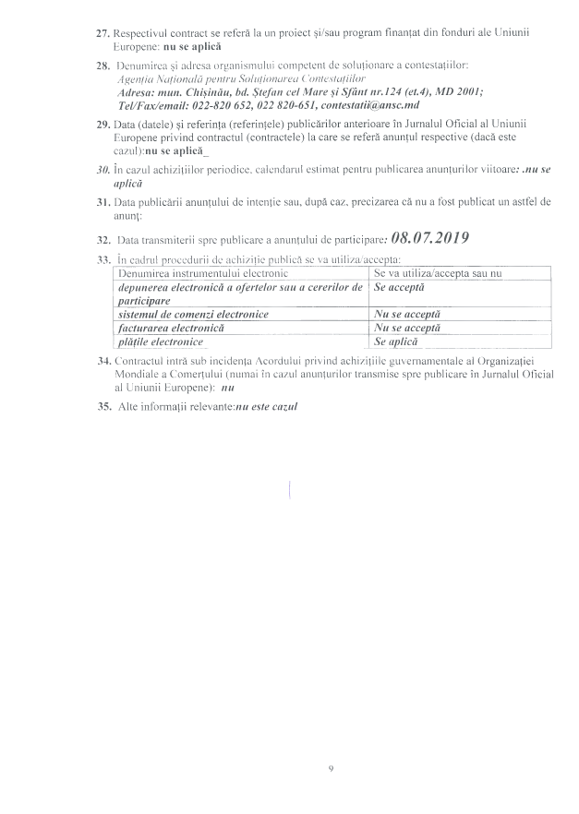
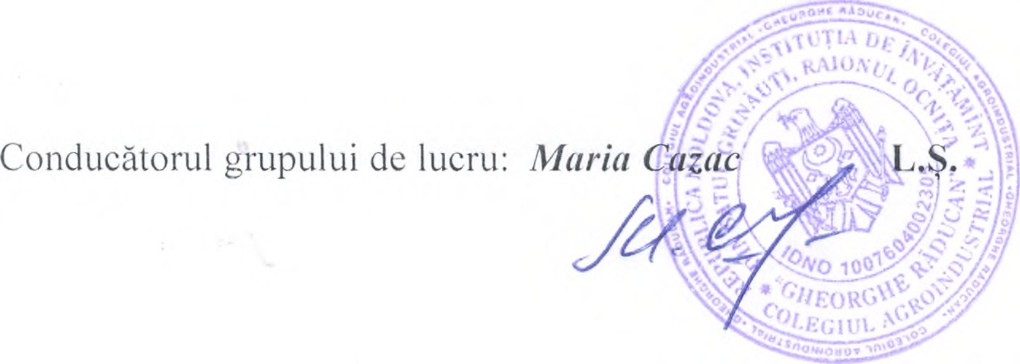
- Limba sau limbile în care trebuie redactate ofertele sau cererile de participare: limba de stat
27
. Respectivul contract se referă la un proiect şi/sau program finanţat din fonduri ale Uniunii
Europene:
nu se aplică
28
. Denumirea şi adresa organismului competent de soluţionare a contestaţiilor
:
Agenţia Naţională pentru Soluţionarea Contestaţiilor
Adresa: mun. Chişinău, bd. Ştefan cel Mare şi Sfânt nr.124 (et.4), MD 2001;
Tel/Fax/email: 022-820 652, 022 820-651,
contestatii@ansc.md
29
. Data (datele) şi referinţa (referinţele) publicărilor anterioare în Jurnalul Oficial al Uniunii
Europene privind contractul (contractele) la care se referă anunţul respective (dacă este
cazul):
nu se aplică_
30.
în cazul achiziţiilor periodice, calendarul estimat pentru publicarea anunţurilor viitoare:
.nu se

aplică
31
. Data publicării anunţului de intenţie sau, după caz, precizarea că nu a fost publicat un astfel de
anunţ:
. Data transmiterii spre publicare a anunţului de participare:
32
08
.
07.2019
33
. în cadrul procedurii de achiziţie publică se va utiliza/accepta:__________________________
Denumirea instrumentului electronic
Se va utiliza/accepta sau nu
depunerea electronică a ofertelor sau a cererilor de

participare
Se acceptă
sistemul de comenzi electronice
Nu se acceptă
facturarea electronică
Nu se acceptă
plăţile electronice
Se aplică
34
. C ontractul intră sub incidenţa Acordului privind achiziţiile guvernamentale al Organizaţiei
Mondiale a Comerţului (numai în cazul anunţurilor transmise spre publicare în Jurnalul Oficial
al Uniunii Europene):
nu
35
. Alte informaţii relevante:/»/
este cazul
9

- Respectivul contract se referă la un proiect şi/sau program finanţat din fonduri ale Uniunii  Europene: nu se aplică  - Denumirea şi adresa organismului competent de soluţionare a contestaţiilor:  Agenţia Naţională pentru Soluţionarea Contestaţiilor  Adresa: num. Chişinău, bd. Ştefan cel Mare şi Sfânt nr.124 (et.4), MD 2001;  Tel/Fax/email: 022-820 652, 022 820-651, contestatii@ansc.md  - Data (datele) şi referinţa (referinţele) publicărilor anterioare în Jurnalul Oficial al Uniunii  Europene privind contractul (contractele) la care se referă anunţul respective (dacă este  cazul):nu se aplică_  - în cazul achiziţiilor periodice, calendarul estimat pentru publicarea anunţurilor viitoare: .nu se  aplică  - Data publicării anunţului de intenţie sau, după caz, precizarea că nu a fost publicat un astfel de  anunţ:  32 Data transmiterii spre publicare a anunţului de participare: 27.09.2019  - În cadrul procedurii de achiziţie publică se va utiliza/accepta:  Denumirea instrumentului electronic | Se va utiliza/accepta sau nu
depunerea electronică a ofertelor sau a cererilor de  participare | Se acceptă
sistemul de comenzi electronice | Nu se acceptă
facturarea electronică | Nu se acceptă
plăţile electronice | Se aplică
- Contractul intră sub incidenţa Acordului privind achiziţiile guvernamentale al Organizaţiei
Mondiale a Comerţului (numai în cazul anunţurilor transmise spre publicare în Jurnalul Oficial
al Uniunii Europene): nu
- Alte informaţii relevante:nu este cazul


